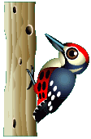
啄木鸟在行动

《东方桥》2009年2、3月合刊存在的错别字
班级 | 姓名 | 错别字所在版面与文章 | 找到的错别字 | 正确的汉字
五（1） | 杨帆 | 杏坛回声《自信》 | 一躇而就 | 一蹴而就
五（1） | 杨帆 | 童心童言《都是水痘惹得祸》 | 唐哥 | 堂歌
非常感谢同学们的积极参与！
《东方桥》编辑部
2009年4月

